简阳市2016—2017学年度第一学期期末学业水平检测
高二 生物

本试卷分为第Ⅰ卷（选择题）和第Ⅱ卷（非选择题）两部分。第Ⅰ卷1页至6页，第Ⅱ卷6页至8页，满分100分，考试时间为100分钟。
注意事项：
1.答题前，考生务必将自己的姓名、准考证号填写在答题卡规定的位置上，将条形码准确粘贴在条形码粘贴区。
2．答第Ⅰ卷时，选出每小题答案后，用2B铅笔把答题卡上对应题目的答案标号涂黑。如需改动，用橡皮擦干净后，再选涂其它答案。
3. 答第Ⅱ卷时，必须使用0.5毫米黑色字迹签字笔，将答案书写在答题卡规定的位置上。
4. 所有题目都必须在答题卡上作答，在草稿纸、试题卷上答题无效。考试结束后，只将答题卡交回。
第Ⅰ卷（选择题，共40分）
本卷共40题，每题1分，共40分。下列各题给出的四个选项只有一个选项符合题意。
1．我国杂交水稻种植面积约为2．4亿亩，杂交水稻育种的基本原理是
A．基因突变 B．基因重组 C．染色体变异 D．基因分离定律
2．可获得无子西瓜、青霉素高产菌株、矮秆抗病小麦的育种方法分别是
①诱变育种 ②杂交育种 ③单倍体育种 ④多倍体育种 WWW.ziyuanku.com
A．①②④ B．②①③ C．④①② D．④③①
3．下列关于基因工程的叙述，正确的是
A．基因工程的第三步是目的基因与运载体的结合
B．只要目的基因进入了受体细胞就能成功的表达
C．常用的运载体有质粒、噬菌体和动、植物病毒
D．DNA连接酶的作用是连接两个黏性末端的碱基
4．下列叙述中不符合达尔文自然选择学说的是
A．环境改变是物种进化的根本原因 B．具有不利变异的个体容易被淘汰
C．生物的适应性是自然选择的结果 D．自然选择是通过生存斗争来实现的

5．关于现代生物进化理论的叙述中，不正确的是
A．种群是生物进化的基本单位 B．地理隔离是物种形成的必要条件
C．自然选择决定生物进化的方向 D．突变和基因重组产生进化的原材料
6．农业生产中长期使用某种杀虫剂后，害虫的抗药性增强，杀虫剂的杀虫效果下降，原因是
A．杀虫剂诱发了害虫抗药性基因的产生
B．杀虫剂能诱导害虫分解药物的基因大量表达
C．抗药性强的害虫所产生的后代都具有很强的抗药性
D．杀虫剂对害虫具有选择作用，使具有抗药性的害虫数量增加
7．右下图所示为内环境主要组成部分之间的关系图，下列相关说法中错误的是
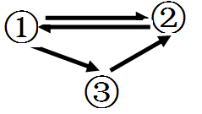
A．①表示组织液 B．②表示淋巴液
C．①②③的成分相近 D．蛋白质含量最高的是②
8．下列各组物质全部属于内环境成分的是
A．血红蛋白 呼吸酶 DNA聚合酶
B．受体 载体 消化酶
C．二氧化碳 尿素 维生素
D．糖原 麦芽糖 神经递质
9．高等动物和人的内环境都必须保持相对稳定，下列生理活动中，与内环境稳态没有直接关系的是
A．通过汗液和尿液排泄代谢废物 B．血液运输葡萄糖和代谢废物
C．将食物残渣形成粪便排出体外 D．血液中的CO₂增加，会使呼吸加深
10．对人体内环境理化特性叙述正确的是
A．血浆中蛋白质的含量越多，血浆渗透压越小
B．人体细胞外液中的阳离子主要是K＋
C．血浆中乳酸过多时，会与NaHCO₃、Na₂HPO₄反应
D．毛细血管壁的通透性增加，会引起血浆渗透压上升
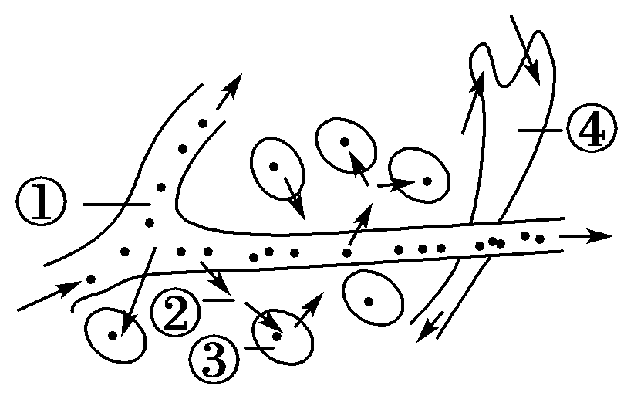
11．右下图为正常人体内肝细胞与内环境之间进行物质交换的示意图，其中①②③④分别表示体液的成分，下列有关说法错误的是
A．红细胞在①中流动
B．图中①内含有激素和血浆蛋白
C．图中②构成了肝细胞生存的直接内环境
D．图中①②③④中氧气含量最高的是③
12．关于稳态下列说法中不正确的是
A．内环境的稳态是机体进行正常生命活动的必要条件
B．目前普遍认为维持稳态的主要调节机制是神经—体液—免疫调节网络
C．稳态就是内环境的理化性质处于动态平衡中
D．人体各器官、系统协调一致的正常运行是维持稳态的基础
13．以下有关神经兴奋的叙述不正确的是
A．静息状态时神经元细胞膜内外没有离子进出
B．神经递质与突触后膜上受体的结合有特异性
C．神经纤维膜内局部电流的流动方向与兴奋传导方向一致
D．神经递质由突触前膜以胞吐方式释放，进入突触间隙的组织液中
14．下列关于人脑的高级功能的相关叙述不正确的是
A．语言功能是人脑特有的高级功能 B．长期记忆可能与新突触建立有关
C．大脑皮层S区受损患者能正常讲话 D．短期记忆与海马形状的脑区有关
15．下列关于人体体温的调节，叙述错误的是
A．人体热量主要来源于细胞中有机物的氧化分解ziyuanku.com
B．人体产热较多的器官主要有骨骼肌和肝脏
C．人体热量的散出主要通过汗液的蒸发、皮肤内毛细血管的散热
D．下丘脑感受到体温的变化后，只通过神经系统发送信息，来调节体温平衡
16．长跑运动员进行马拉松比赛时，血液中胰岛素和胰高血糖素含量的变化情况如表所示。下列说法正确的是
时间（h） | 0 | 1 | 2 | 3 | 4
胰岛素含量(pg/mL) | 14.2 | 12.0 | 8.9 | 7.5 | 6.2
胰高血糖素含量(pg/mL) | 65 | 100 | 153 | 220 | 420

A．胰岛素和胰高血糖素分别是由胰岛A细胞和胰岛B细胞合成和分泌的Ziyuanku.com
B．胰高血糖素能促进肝糖原的分解，满足机体对能量的需要
C．胰岛素和胰高血糖素含量发生变化，说明人体内环境处于不稳定状态
D．长时间运动机体消耗大量能量，因而血糖浓度会不断降低
17．在下列关于机体水盐调节的叙述中，不正确的是
A．大脑皮层和下丘脑都参与水平衡调节 B．血浆渗透压升高时，抗利尿激素增加
C．合成和分泌抗利尿激素的器官是垂体 D．下丘脑既是感受器又是效应器$来&源：ziyuanku.com
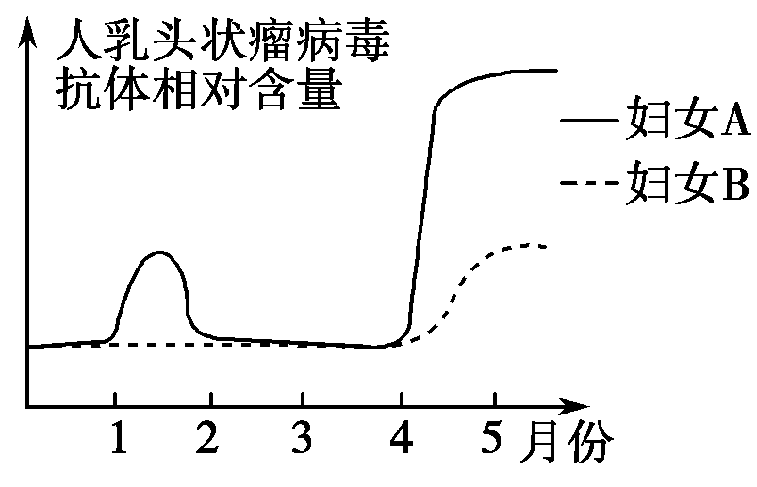
18．如图表示A、B两妇女在1到5月血浆中人乳头状瘤病毒抗体的相对含量。下列对曲线图的解释不成立的是
A．妇女A在1月份可能接种了疫苗，妇女B没有
B．两人均在4月份感染了人乳头状瘤病毒
C．妇女A免疫系统可以清除病毒并一定能终生产生保护作用
D．人乳头状瘤病毒疫苗刺激机体产生了相应的记忆细胞
19．温特将接触过胚芽鞘尖端的琼脂块放到切去尖端的胚芽鞘一侧，发现胚芽鞘向放琼脂的对侧弯曲；而用空白琼脂块放到切去尖端的胚芽鞘一侧，则胚芽鞘不生长也不弯曲，该实验说明：
A．胚芽鞘会弯向光源生长 B．造成胚芽鞘弯曲的刺激是某种化学物质
C．胚芽鞘尖端产生了某种“影响” D．尖端产生的“影响”可以透过琼脂块
20．下面有关植物激素的叙述，错误的是
A．赤霉素能促进细胞伸长，从而引起植株增高
B．细胞分裂素能促进细胞分裂
C．脱落酸能抑制细胞分裂，促进叶和果实的衰老和脱落
D．生长素可以保花保果但不能疏花疏果
21．下列关于“探索生长素类似物促进插条生根的最适浓度”实验的注意事项说法错误的是
A．正式实验前通常要进行预实验，既节约成本又为正式实验摸索条件
B．应选择容易成活的植物幼嫩枝条，并找准枝条的上下端防止插颠倒
C．要控制好无关变量，如处理的时间长短、温度等要相同且适宜
D．此探究活动的自变量是生长素类似物的浓度，因此不需要设置对照实验
22．下列激素中，不能促进植物生长的是
A．生长素 B．赤霉素 C．细胞分裂素 D．乙烯
23．下列关于动、植物激素及其类似物在生产中应用的叙述，错误的是
A．给鱼注射促性激素类药物来提高鱼类繁殖率
B．利用人工合成的性引诱剂干扰雌雄虫正常交配来防治害虫
C．用乙烯利水溶液对尚未成熟的香蕉进行催熟
D．摘除棉花的顶芽后喷施生长素类似物以促进侧芽的发育
24．某小组用样方法调查草地中某种双子叶植物的种群密度。下列做法错误的是
A．选择植物生长茂盛处取样 B．随机取样
C．根据调查数据估算种群密度 D．根据地段的形状确定取样方法
25．下列叙述不属于对种群数量特征描述的是
A．人口普查结果显示我市常住人口的性别比例为男：女=1.07∶1
B．近年来简阳市65岁以上人口的比例明显上升
C．夏季某种瓢虫常常在树干上聚集成群
D．水葫芦入侵池塘或湖泊后鲢鱼死亡率升高
26.自然条件下，种群增长曲线呈“S”型。假设某种群的K值为200，N表示种群数量，据表分析不正确的是
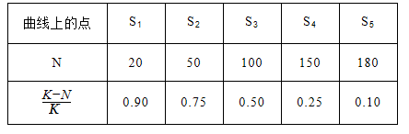

A．环境阻力对种群增长的影响出现在S₄点之后
B．防治蝗虫应在蝗虫数量达到S₃点之前进行效果较好
C．渔业捕捞后需控制剩余量在S₃点
D．(K－N)/K值为0.50时，种群增长速率最大$来&源：ziyuanku.com
27.下图是酵母菌在不同条件下培养时得到的种群数量变化曲线，下列有关叙述错误的是
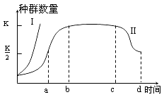
A．曲线I表示“J”型增长，自然界也可能存在类似这样的种群增长方式
B．曲线II表示“S”型增长，ab段种内竞争逐渐减弱
C．在曲线II的bc段，其种群的出生率等于死亡率
D．在曲线II的cd段，其种群的年龄组成为衰退型
28．用“标志重捕法”获得某种鼠的种群密度记为N，但事实上田鼠在被捕捉过一次后更难捕捉，因此上述计算所得的种群密度值与实际种群密度值相比可能会
A．偏高 B．偏低 C．接近 D．无影响
29．一个池塘中，水蚤、虾、鲤鱼等所有动物集合起来组成
A．一个群落 B．一个种群 C．多个群落 D．多个种群
30．下列属于种间竞争实例的是
A．蚂蚁取食蚜虫分泌的蜜露
B．以叶为食的菜粉蝶幼虫与蜜蜂在同一株油菜上采食
C．细菌与其体内的噬菌体均利用培养基中的氨基酸
D．某培养瓶中生活的两种绿藻，一种数量增加，另一种数量减少
31．关于“土壤中小动物类群丰富度的研究”的说法，错误的是
A．该研究过程是：提出问题→制订计划→实施计划→分析实验结果→得出结论
B．许多土壤小动物有较强的活动能力，可采用标志重捕法进行调查
C．利用小动物的避光避热性，可利用带灯罩的热光源收集样土中的小动物
D．为了调查不同时间土壤中小动物丰富度，可分别在白天和晚上取同一地块的土样
32．下列关于群落的空间结构特征及其产生原因的叙述，不正确的是
A．群落的空间结构特征是长期自然选择的结果
B．群落的空间结构有利于对资源的充分利用
C．群落的空间结构提高了各种群的密度进而会加剧种间竞争
D．导致这些结构特征的主要非生物因素是光照、温度和水分
33．下列关于群落演替的叙述不正确的是
A．火山岩上的演替为初生演替，弃耕农田上的演替为次生演替
B．演替中后一阶段优势物种的兴起，一般会造成前一阶段优势物种的消亡
C．演替过程中由草本植物逐渐变为灌木，主要原因是灌木较为高大，能获得更多阳光
D．演替过程只要不遭到人类破坏和各种自然力的干扰，其总趋势是物种多样性增加
34．下列关于生态系统中各成分的说法正确的是资*源%库
A．生产者都是植物 B．自养生物都是生产者
C．消费者都是动物 D．微生物都是分解者
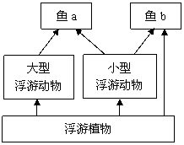
35．右图所示某湖泊的食物网，其中鱼a、鱼b为两种小型土著鱼，若引入一种以中小型鱼类为食的鲈鱼，将出现的情况是
A．鲈鱼的产量不能弥补土著鱼的减少量
B．土著鱼在与鲈鱼的竞争中处于劣势
C．浮游动物总量锐减后再急升
D．浮游植物总量急升后再锐减
36．假设牧草固定的能量为2.0×10⁸kJ，牧民为了增产，投放饲料的总能量为0.5×10⁸ kJ。以该牧草为食的牛羊体内的总能量为3.6×10⁷ kJ，其中同化饲料的能量为0.4×10⁷ kJ。那么该牧草传向牛羊的能量传递效率为
A．18% B．16% C．12.8% D．14.4%
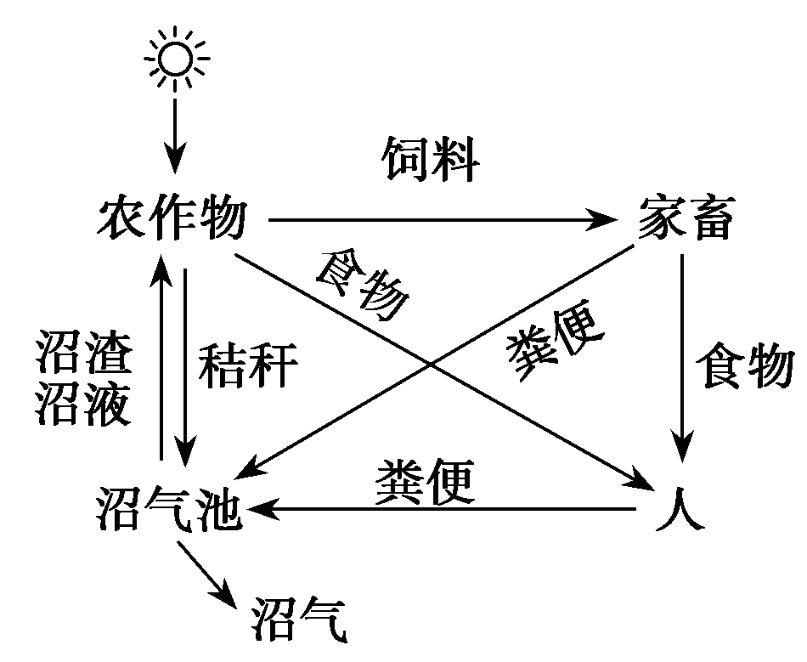
37．右图是一个农业生态系统模式图，下列相关叙述正确的是
A．家畜的同化量一般不通过家畜的粪便传递给分解者
B．沼气池中的微生物也是该生态系统的生产者
C．沼渣、沼液作为肥料还田，使能量能够循环利用
D．多途径利用农作物可提高该系统的能量传递效率

38．下列做法不属于生态系统中信息传递在农业生产中应用的是
A．利用生长素类似物促进扦插枝条生根
B．利用昆虫的信息激素类似物诱捕有害昆虫
C．放置稻草人驱赶稻田里的鸟类
D．控制日照时间长短从而控制植物的开花时间
39．当草原经牛羊适量采食后，草原植物就会增强其再生能力，尽可能减缓种群数量的下降。火灾后的草原，经过一段时间后又恢复到原来的状态。以上事实分别说明生态系统具有
A．抵抗力稳定性、恢复力稳定性 B．恢复力稳定性、抵抗力稳定性资*源%库
C．抵抗力稳定性、抵抗力稳定性 D．恢复力稳定性、恢复力稳定性
40．下列关于生物多样性的叙述中，正确的是
A．在校园种植行道树和花草体现了生物多样性的间接价值
B．外来物种入侵增加了本地生物多样性
C．就地保护是保护生物多样性的有效措施之一
D．保护生物多样性就是禁止对生物资源开发利用

第Ⅱ卷（非选择题，共60分）
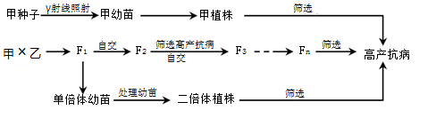
41．（8分）小麦的高产（A）对低产（a）为显性，抗病（T）对不抗病（t）为显性。现有高产不抗病（甲）和低产抗病（乙）两纯合品种。下图为几种获得能够稳定遗传的高产抗病品种的育种方法。回答下列问题：
(1)用γ射线处理需要处理大量的萌发中的甲种子，才可能得到抗病性状的个体，这说明基因突变具有 和 的特点。
(2)甲和乙杂交得到的F₁再自交得到F₂，筛选出的高产抗病植株中，T的基因频率为 ，这些植株中符合生产要求的植株所占比例为 。
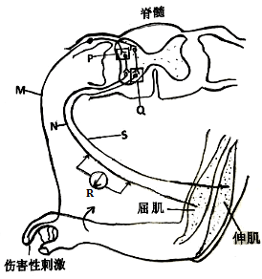
(3)通过F₁获得单倍体植株幼苗的方法叫做 ，向这些幼苗喷施一定浓度的 可得到二倍体植株，这些二倍体植株中纯合子所占比例为 。
42．（10分）人手指意外接触到伤害性刺激时，会引起屈肘反射。相关反射弧如图所示，请据图回答下列问题：
- 伤害性刺激引起感受器产生兴奋。兴奋是指动物体或人体内的某些组织或细胞感受到外界刺激后，由__________状态变为__________状态的过程，并以__________形式沿着神经纤维传导。
（2）图示反射弧中，M是__________。当兴奋到达P处时，该结构处发生的信号转变是_______________________。当兴奋通过灵敏电流计R时，灵敏电流计的指针将发生_____次偏转。
- 兴奋在反射弧中是 （填“单向”或“双向”）传导的，这是由于___________________________________ 。
（4）伤害性刺激产生的兴奋传导到P处和Q处时，释放的神经递质对突触后膜的影响是不一样的：在P处神经递质对突触后膜起__________作用，在Q处神经递质对突触后膜起__________作用。
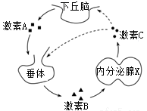
43．（9分）下图为下丘脑与内分泌腺之间激素调节的示意图，请据图回答相关问题。
(1)激素分泌后通过_______运输到全身，每种激素都只能作用于特定的靶细胞是因为只有靶细胞上才有能与相应激素结合的 。激素一经靶细胞接受并起作用后就被 ，因此体内需要源源不断地产生激素，以维持激素含量的动态平衡。
(2)若内分泌腺X为甲状腺，则激素A为 。
(3)激素C在人体中的靶细胞为 。若要证明激素B与激素C之间的反馈调节关系，可在离体垂体组织中注射激素________（用图中字母回答），然后检测注射前后其培养环境中激素________（用图中字母回答）的浓度变化来确定它们之间的调节关系。
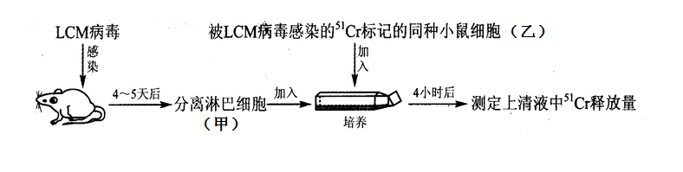
44．(10分)用LCM病毒感染小鼠，4－5天后检测到相应的抗体(X)产生，并分离得到某种淋巴细胞(甲)，用⁵¹Cr标记的LCM病毒感染同种小鼠细胞，得到含⁵¹Cr标记的细胞(乙)，将甲、乙两种细胞在适宜的条件下混合培养4小时，检测到上清液中有放射性，请分析回答：
(1)LCM病毒感染小鼠后，体内的 细胞受到病毒抗原物质的刺激后，在T淋巴细胞释放的 的作用下，增殖分化形成 细胞，该过程属于 免疫。
(2)被感染的小鼠细胞被称为 ，甲能使之裂解进而在上清液中检测到放射性，则甲为 细胞。该实验证明小鼠被病毒感染后还可引起特异性免疫中的 免疫反应。
(3)LCM病毒感染小鼠后，参与免疫过程的所有细胞中，不能识别抗原的细胞是 ，不能特异性识别抗原的细胞是 。
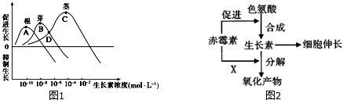
45．（11分）生长素在植物体各器官都有分布，具有重要作用。请据图回答下列相关问题：
（1）从图1可以看出，三种器官对生长素的敏感程度从高到低依次为 ；
不同浓度的生长素对同一器官的作用，说明生长素的作用具有 。
（2）D所对应的生长素浓度对根、芽、茎的作用分别是 。
（3）图2中X表示赤霉素对生长素的分解具有 作用。这说明植物激素并不是孤立地起作用，而是 。
（4）生长素的化学本质是 ，在幼根中，生长素只能从形态学上端运输到形态学下端， 而不能反过来运输，这叫做 ；用呼吸抑制剂处理幼根后该过程会受到抑制，说明这种运输是一个 的过程。
（5）农业上棉花“打顶”有利于增产，依据的生物学原理是 。
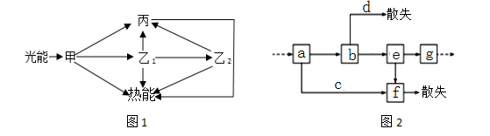
46．(12分)下图1表示能量在生态系统中的流动过程，其中甲、乙、丙表示生态系统的组成成分中不同类型的生物。图2是能量流经乙₁的过程示意图。请回答：
(1)图1中甲、乙、丙共同组成一个 ，伴随能量的输入，碳元素以 形式进入生物群落。
(2)图2中b表示 ，乙₁用于自身生长、发育和繁殖等生命活动的能量可用图2中 （填字母）表示。f属于生态系统的 （成分）所利用的能量值，其中获得的c来自图1中的第 营养级。
(3)图2中有两处不同的能量散失途径，其中d处散失的能量是通过 实现的。
(4)若要使乙₂储存的能量增加x，最多需要甲固定太阳能的能量为y，则x与y的数量关系式应为____________________。
(5)在该生态系统中具有捕食关系的两种生物A和B，A能够依据B留下的气味去猎捕B，B也能依据A的气味躲避猎捕，这说明了信息传递具有 的作用。
简阳市2016—2017学年度第一学期期末学业水平检测
高二 生物
参考答案
题号 | 1 | 2 | 3 | 4 | 5 | 6 | 7 | 8 | 9 | 10
答案 | B | C | C | A | B | D | B | C | C | C
题号 | 11 | 12 | 13 | 14 | 15 | 16 | 17 | 18 | 19 | 20
答案 | D | C | A | C | D | B | C | C | B | D
题号 | 21 | 22 | 23 | 24 | 25 | 26 | 27 | 28 | 29 | 30
答案 | D | D | D | A | C | A | B | A | D | D
题号 | 31 | 32 | 33 | 34 | 35 | 36 | 37 | 38 | 39 | 40
答案 | B | C | B | B | A | B | A | A | A | C

41．（共8分，除标注外，每空1分）
（1）突变频率很低 (低频性 ) ； 不定向性（多方向性）
（2）2/3 ； 1/9
（3）花药（粉）离体培养 ；秋水仙素； 100％（2分）
42．（共10分，每空1分。）
（1）相对静止； 显著活跃； 神经冲动（或“局部电流”或“电信号”）
（2）传入神经 ； 电信号→化学信号→电信号 ； 2
（3）单向； 神经递质只能由突触前膜释放，作用于突触后膜上
（4）兴奋 ； 抑制
43．（共9分，除标注外，每空1分）
（1）体液（或血液）； 特异性受体（只答“受体”不得分）； 灭活
（2）促甲状腺激素释放激素（或TRH）
(3) 几乎全身细胞 ； C（2分） ； B（2分）
44．（共10分，除标注外，每空1分）
（1）B（B淋巴）；淋巴因子 ；浆细胞和记忆（或记忆细胞和浆） （2分） ；体液
（2）靶细胞 ； 效应T ； 细胞
（3）浆细胞 ； 吞噬细胞
45．（共11分，除标注外，每空1分）
(1)根、芽、茎 ； 两重性 （2）抑制、促进、促进
（3）抑制 ； 多种激素相互作用，共同调节 （2分）
（4）吲哚乙酸 ； 极性运输 ； 主动运输
（5）去除(或解除）顶端优势（答案合理则可）（2分）
46．（共12分，除标注外，每空1分）
（1）生物群落 ； CO₂
（2）初级消费者（乙₁）的同化量（或初级消费者（乙₁）同化的能量）；
e ；分解者； 一
（3）乙₁的呼吸作用 （2分） （4）y=100x(2分)
（5）调节种间关系，维持生态系统的稳定 （2分)

